december 2017
Blankenham

Beste dorpsbewoners, het wel en wee in Blankenham.

14 oktober was een bijzondere dag voor Corrie en Leo Neeleman 40 jaar getrouwd
Van harte gefeliciteerd
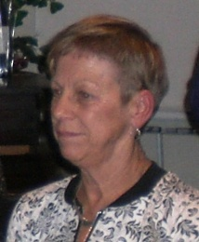
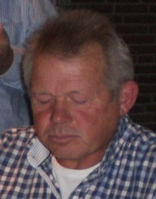

op naar de 50 jaar!

  - Muziekvereniging “Opnieuw Verenigd” Blankenham.

  - Jammer dat de muziekvereniging stopt, gelukkig doet het een slaapje, zodat
  - hij ook nog weer wakker kan worden.
  - We hopen dat er toch weer zo’n moment komt!
  - En dat er zich genoeg nieuwe leden melden,
want wat is Blankenham nu zonder muziekkorps.

  - Wat hebben we genoten van jullie uitvoeringen en presentie bij onze Oranjefeesten!
  - In ieder geval bedankt dat jullie het zo lang vol hebben kunnen houden!
  - We houden de moed er in en hopen op een spoedig herstel.

Een Blankenhamse.

18-10-2017

Vanmorgen zijn wij (architect en ik) bij de wethouder geweest,we hadden vooraf alle problemen voor vergunningsaanvraag opgelost dus we waren zover om de omgevingsvergunning in te dienen voor de bouw van de 5 appartementen. Het aankoopbedrag van de school was op een gegeven moment verlaagd maar nog steeds te hoog, we waren nog bezig om te kijken of dit aankoop bedrag omlaag kon, maar de gemeente wilde een veel hoger bedrag. Die hoge prijs zouden we dan in de appartementen moeten steken waardoor de appartementen ca € 160.000,- per stuk moeten gaan kosten.
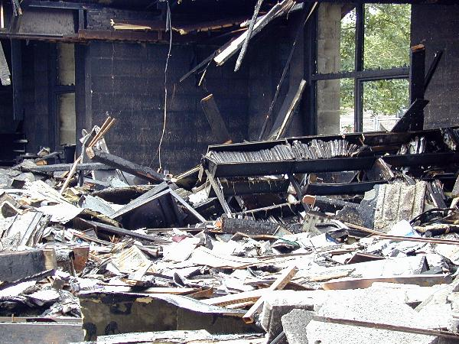
Dit was voor ons dan ook de reden om ermee op te houden en dat we het plan niet door laten gaan.
Ik wil jullie bedanken voor het vertrouwen in ons en hoop dat jullie op een andere manier nog iets kunnen vinden wat bij jullie past.

Met vriendelijke groet,
Bouw 2000 BVing.
G.A. van der Zee
Directeur
Bouw 2000 BV

Wacht de gemeente tot het er zo gaat uitzien?
Terwijl er bewoners zijn die graag een appartement hier zouden willen hebben..

Er komt weer een oplossing aan?

De reüniecommissie: ( Rectificatie)
Thijs van Veen
Adrie en Aafje van Seijen
Aafje Wouters
Mark Braad
Zieger en Elly Driezen
Linda Donker
Hendrik Donker

Deze groep houdt zich met de REÜNIE bezig !!!!!
Gerdi Stoter en Ineke Kikstra zijn van de hand en span diensten.

De resultaten van het bloemschikken tijdens het Crea-Café
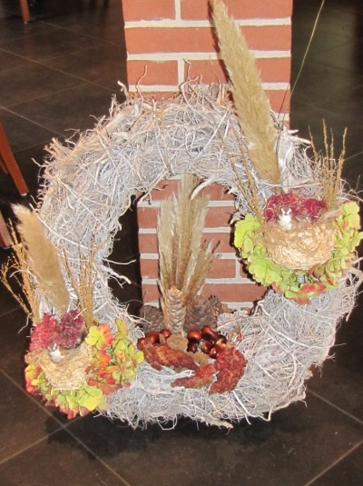
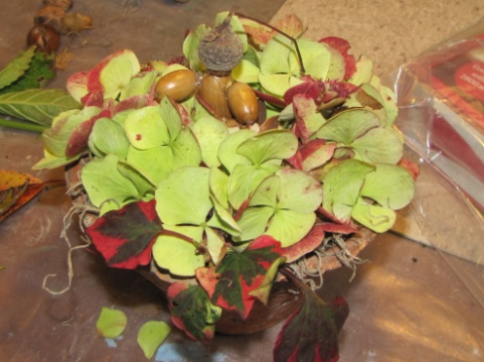
van 14 oktober 2018.

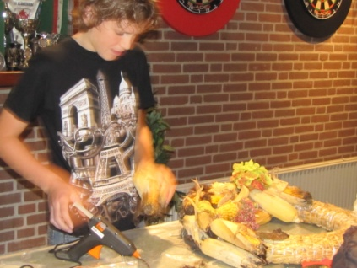

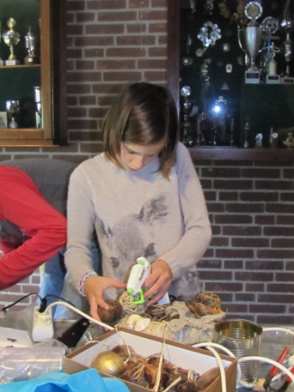
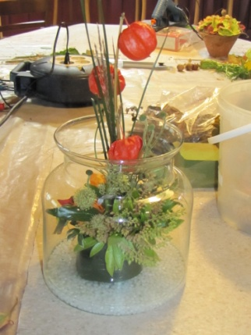

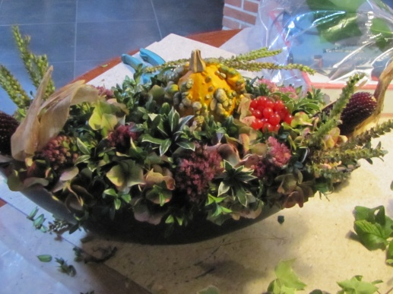

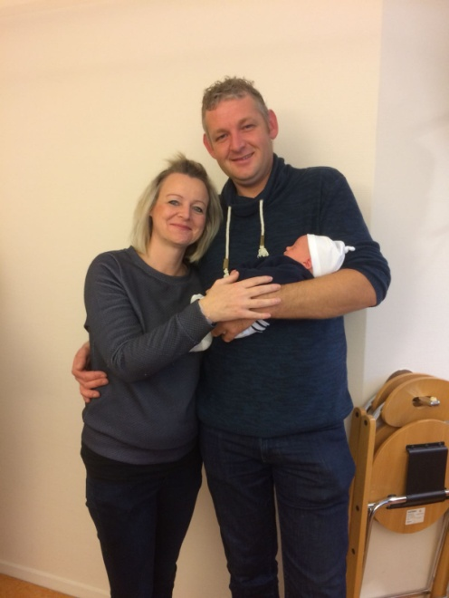

Een nieuwe inwoner:

Jacob Hakvoort en Hennie Edelenbos zijn de gelukkige ouders geworden van zoon
Jaro Steven Jelle geboren op 13 0otober 2017

Van harte gefeliciteerd!

Zaterdag 28 oktober een heerlijke Iers buffetavond
in het dorpshuis ‘De Skulpe’
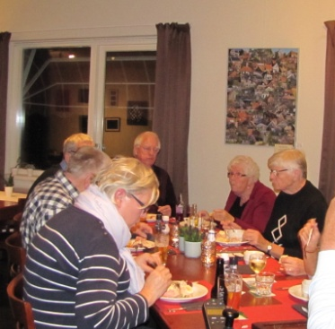
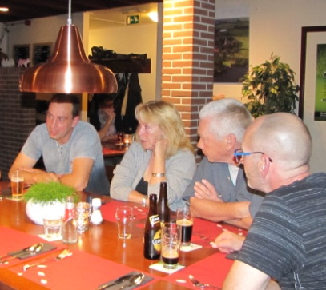
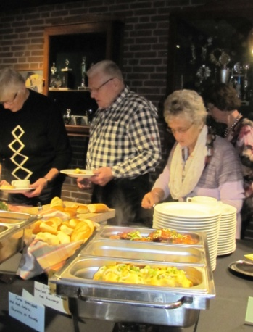
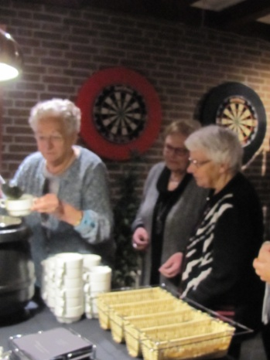
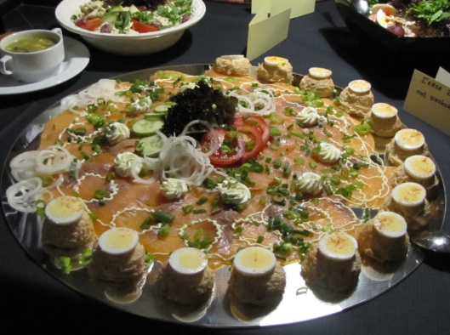

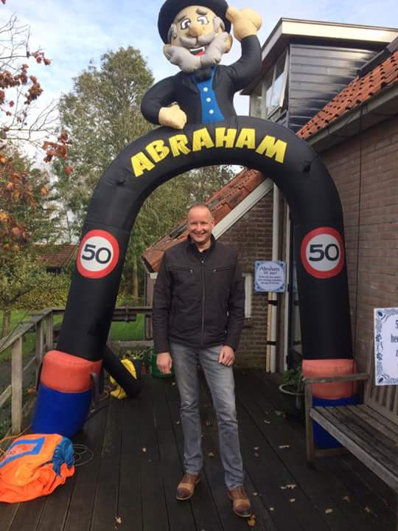

50 Jaar..

Weer een stamppot eter erbij!
Gefeliciteerd John.

Het Lied van Blankenham

Ronnie van Benthem
kan zijn geboortedorp
maar niet vergeten
en heeft er een lied over geschreven
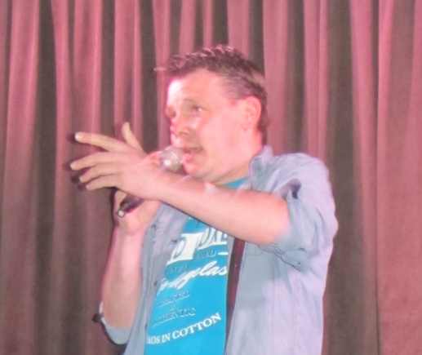

Al 600 joar heb ie al oen noam
Ie hebt al zo voak oen mannetje stoan
De zee die was roeg,de zee die deed pijn
Dat kun ie wel zien an de kolken die er zijn
Veur veel mensen bun ie toch onbekend en klein
Moar veur mi-j bi-j het dorpje woar ik het liefste wil zijn.

Refrein:

Op de grens van de polder en ut olde laan'd
Doar ligt dan mien dorpje woar ik mien hart an heb verpand.
In de stad is het druk en vaak heul veul gedram vandaar dat ik holle van Blaankenham

De karke ut kruuthuus ut cafe en ut kanon.
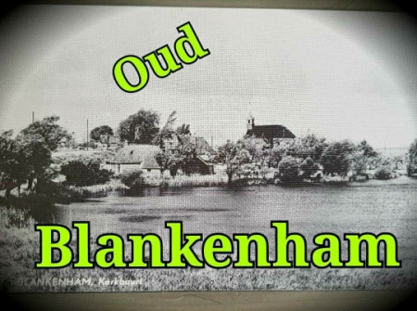
Zijn monumenten woar het alllemoal mit begon.
Het strand en de zeestraat en natuurlijk de diek .
Dat alles beij mekaere maakt ons heel errug riek.

Refrein

Het liedje gaat op de melodie van Guus Meeuwis "Brabant"

Gr Ronnie

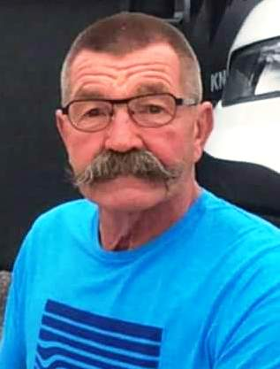
Klaas van den Belt

3 november 2017

Na een korte strijd hebben we afscheid moeten nemen v/d Klaas van den Belt.
Het was een markant figuur in ons dorp die altijd klaar stond om te helpen waar het nodig was.

We zullen hem missen.
Wij wensen Nettie en kinderen veel sterktevoor de komende tijd

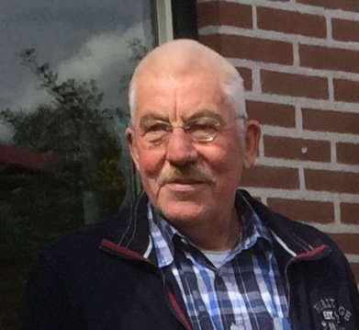
Kerkbuurt 4
Blankenham
Jonnie Klomp

25 november 2017
Oudemirdum

Een oud inwoner van blankenham die in het jaar 2004 veel voor Blankenham heeft gedaan tijdens de verbouwing van het dorpshuis. Wij wensen Jennie en kinderen veel sterkte voor de komende tijd.

Sint Maarten 11-11-2017
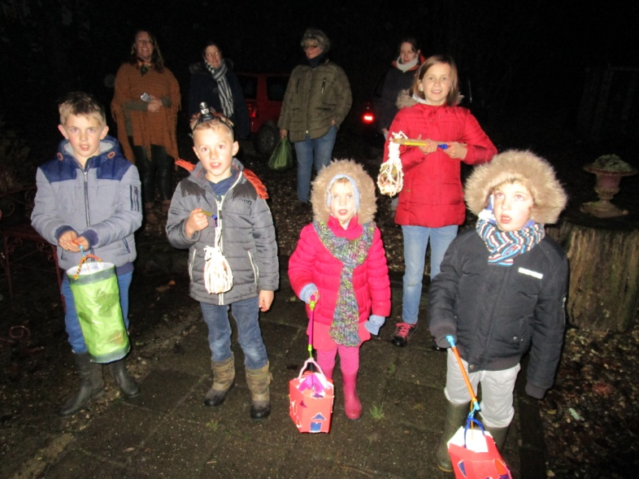
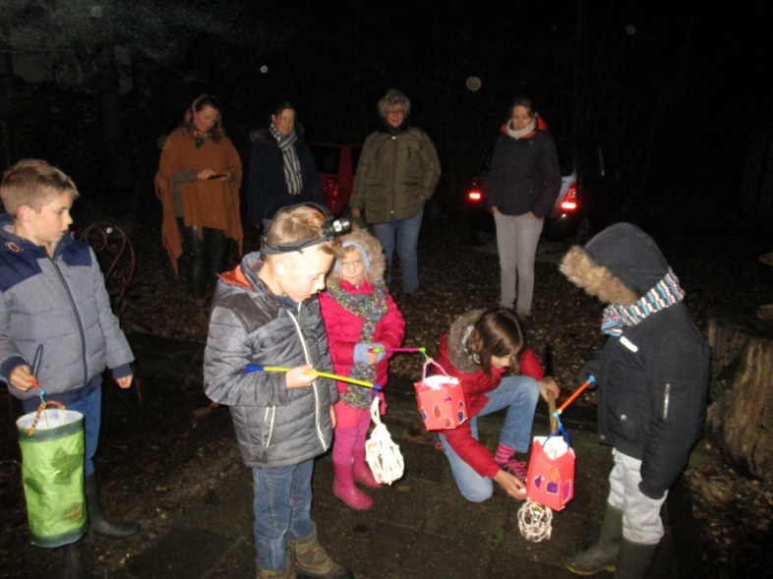

De laatste Crea-Café voor dit jaar was op 18 november.
We hebben weer een gezellige middag gehad met een leuk eindresultaat.

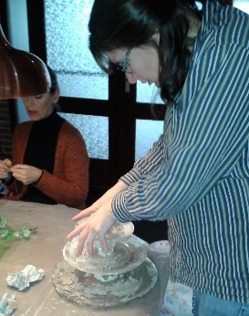
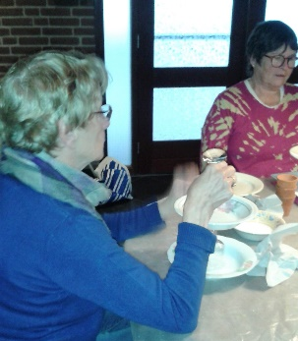
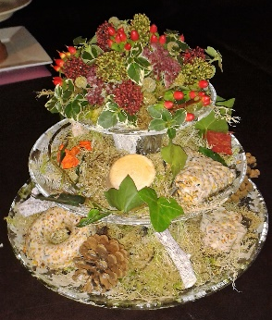

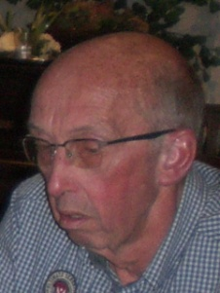

Jo Donker heeft ook 4 dagen in het ziekenhuis gelegen voor onderzoek.

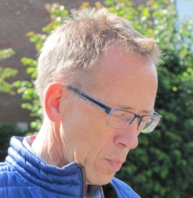

Rienk Dijkstra is geopereerd aan zijn elleboog,
Wij wensen hem een spoedig herstel.

Ook onze kleine Hanna Hakvoort, dochter van Bertus en iris heeft in het ziekenhuis gelegen. Gelukkig is zij nu weer thuis,en kunnen ze weer genieten van hun kleine meisje.

Mevr.Hiltje de Boer en Gerard Rijkelijkhuizen zijn weer terug op hun stekje in Blankenham.
Wij wensen hun het allerbeste toe na hun revaluatie periode.

We verwelkomen ook onze nieuwe bewoners van ’t Strand.
Dhr. J. de Leeuw en Mevr.A.de Leeuw
Veel woonplezier in ons dorpje!

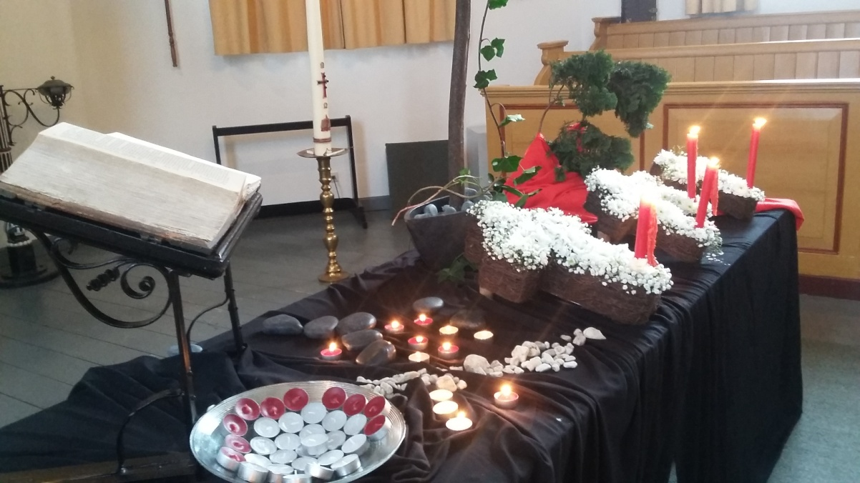
26 november 2017.
GEDACHTENISZONDAG

Een herdenkingsdienst in
ons kerkje te Blankenham
voor de overledenen van dit jaar.
We herdachten hen door het aansteken van een kaars.
Mevr.M.Ruardij,Dhr. P.Oosterkamp,
Dhr. J. Zandbergen.

Rijnie Donker had hiervoor weer een prachtige herdenkingtafel gemaakt.

ZONDAGSSCHOOL ’T MEIBLOEMPJE BLANKENHAM
We zijn weer volop bezig om een musical in te studeren. Deze heet “Mama Maria”. Het belooft weer een mooie vertolking van het kerstverhaal te worden op 24 december om 19.00 uur in onze kerk,
waar iedereen welkom is!

De verhalen die we op zondag vertellen zijn de volgende:
3 december - Zacharias 11.00 uur
10 december - Johannes 11.00 uur
17 december - Jezus 10.00 uur

24 december - Kerstfeest in de kerk 19.00 uur

14 januari - De man die verlamd was 10.00 uur
21 januari - Petrus in de gevangenis 9.30 uur
28 januari - Paulus 10.00 uur

We beginnen in de kerk en gaan, na een gezamenlijke opening, naar het Dorpshuis. Daar wordt het bijbelverhaal verteld.
Er is een kleurplaat of knutselwerkje bij het verhaal, of een spel.
De zondagsschool is er voor alle kinderen van 4 tot 12 jaar, dus jongelui, graag tot ziens op de zondagsschool!

Willy van Unen.

UITNODIGING
Kerstfeest van de zondagsschool
“’t Meibloempje”
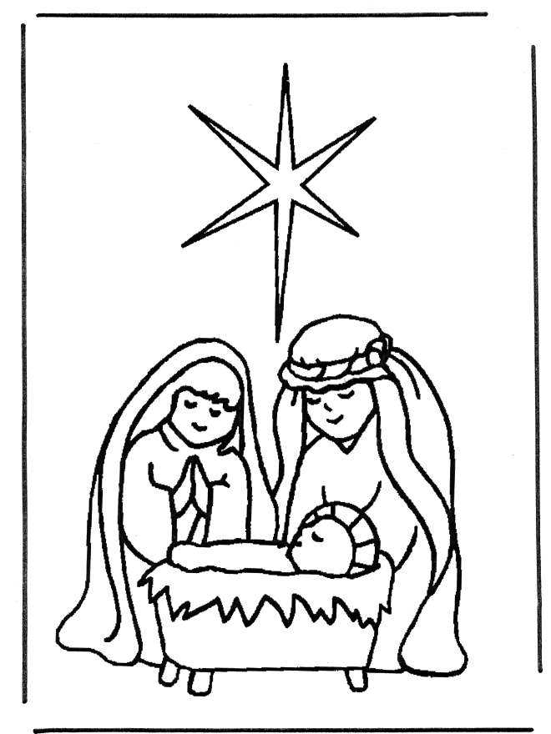

De kinderen brengen voor u:
De musical “Mama Maria”
En het “geboorteverhaal van Jezus”
Op 24 december Aanvang 19.00 uur
In de Kerk te Bankenham

Kerkdiensten december 2017 – januari 2018

December
3 dec. 9.30 uur Kuinre, 11.00 uur Blankenham Dhr.S.Bakker (Urk)
10 dec. 10.00 uur Blankenham Ds.R.v.d.Hucht,
19.30 uur Kuinre Kerstzangdienst m.m.v. koor Jubilee
17 dec. 10.00 uur Blankenham Mevr.L.Winters (Kraggenburg)
24 dec. 10.00 uur Kuinre Ds.J.Vonk (Ens)
25 dec. 9.30 uur Kuinre, 11.00 uur Blankenham Ds.R.v.d.Hucht
31 dec. 10.00 uur Blankenham Ds.Doornweerd (Emmeloord)

Januari
7 jan. 9.30 uur Blankenham, 11.00 uur Kuinre doopdienst, Ds.R.v.d.Hucht
14 jan. 10.00 uur Blankenham Mevr.L.Brugmans (Nunspeet)
21 jan. 9.30 uur Blankenham 11.00 uur Kuinre, bevestiging/afscheid van ambtsdragers, Ds.R.v.d.Hucht
28 jan. 10.00 uur Kuinre Dhr.E.Halsema (Kampen)

Eerste Kerstdag:
Op Eerste Kerstdag is er dienst in beide dorpen. De vroege dienst van 9.30 uur is in Kuinre. Medewerking wordt verleend door muziekvereniging Excelsior Kalenberg Hogeweg. De late dienst van 11.00 uur is in Blankenham. Muzikale medewerking verleent organist Harry Muis. We zijn blij, dat hij kan invallen, na het spijtige bericht, dat de muziek-vereniging ‘Opnieuw Verenigd’ uit Blankenham niet meer verder gaat. Voorafgaande aan beide diensten, vanaf tien minuten vóór de dienst is er samenzang.

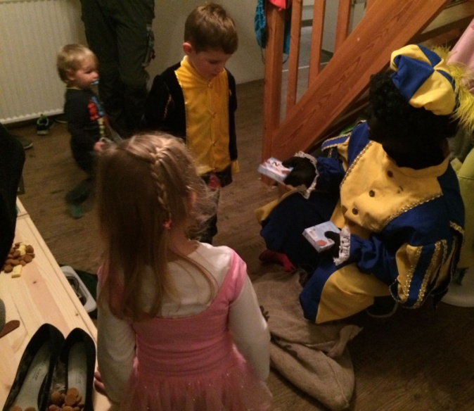
5 december 2017
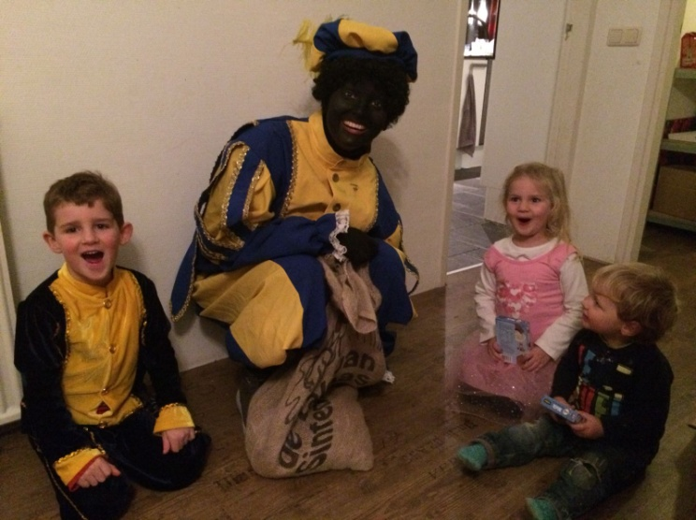

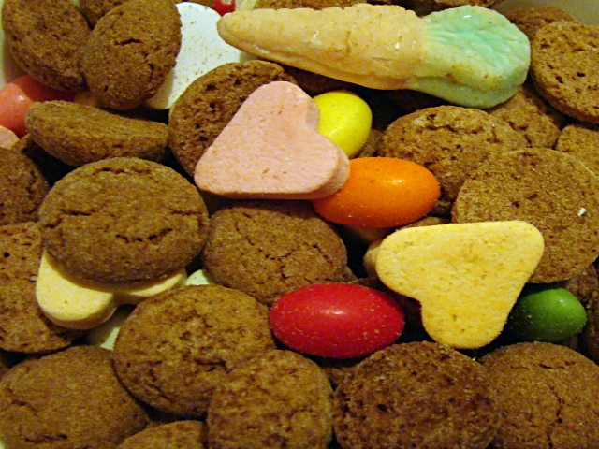
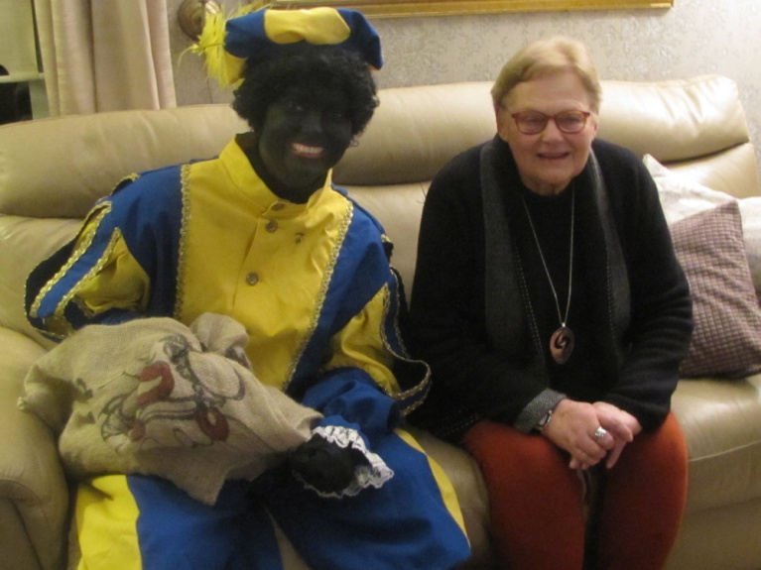

Zoals u ziet kwam zwarte Piet ook bij een groot kind op 5 december in Blankenham.

Agenda Dorpshuis december en januari:

14 december Wijnproeverij, wijn advies door Alex van der Wal van Exclusiva St. Nicolaasga,
aanvang 20.00 uur
15 december Kerst stukken maken aanvang 19.30 uur
23 december Midwinter feest,
gezellig winters samenzijn met heerlijke winterse versnaperingen en gluwein
met muzikale medewerking van 'Opnieuw verenigd'
20 januari Nieuwjaarsreceptie

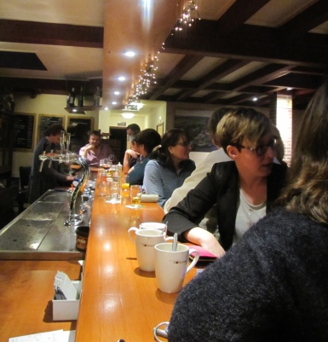
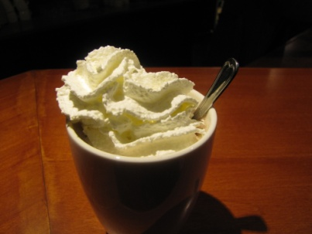
10 december 2017 Genoten van een heerlijke zondagmiddagborrel in het dorpshuis!

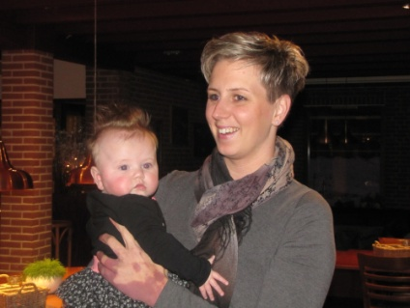
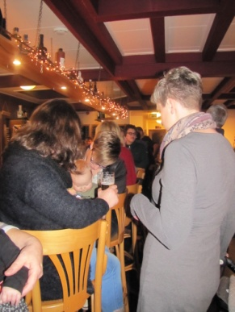

Het was koud dus eerst
chocolademelk met rum.
Was een gezellig samen zijn oud ( 72 jaar) en jong ( 1/2 jaar )

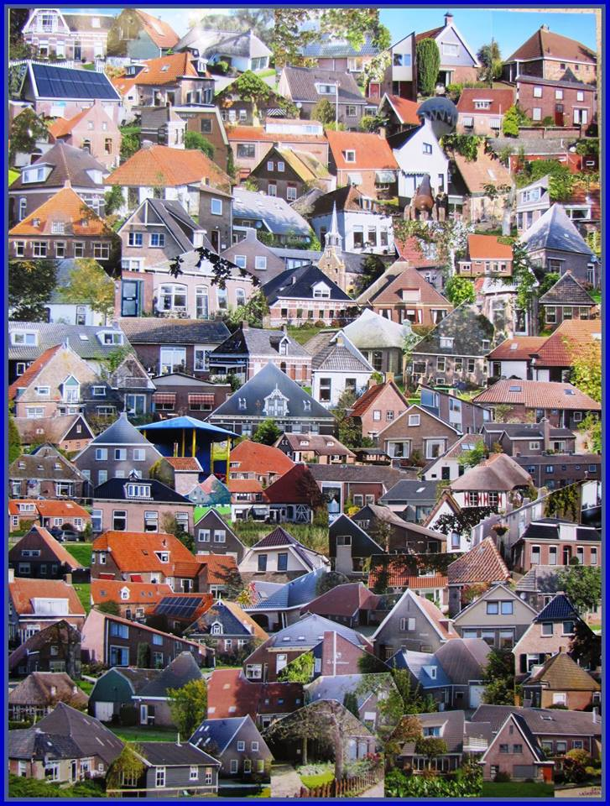

Gerdi en Ineke wensen alle bewoners in Blankenham fijne feestdagen,
en een gezond 2018

De oudste boer en boerin van Blankenham
Eppie enTinus Kruithof
wensen iedereen fijne kerstdagen en een gezond 2018

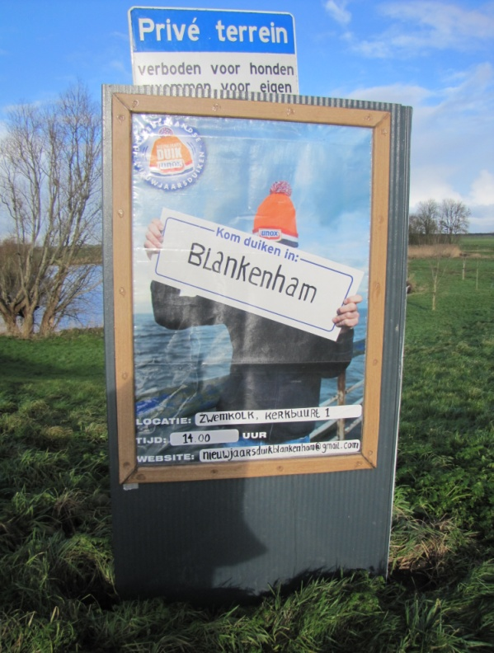

Zet het in uw agenda van 2018 .
1 januari 2018 Nieuwjaarsduik in de kolk van Blankenham aanvang 14.00 uur.

Met glasvezel gaat er een wereld voor ons open

Karin Hakvoort is geboren en getogen in het buitengebied van Blankenham en woont hier samen met haar man Meinard en twee kinderen. Het gezin woont er nog steeds met plezier en zijn groot voorstander van glasvezel. Karin: “Met glasvezel ben je klaar voor de toekomst.”

Grote belemmeringen
Het gezin ondervindt grote belemmeringen met de huidige internetverbinding. Karin werkt in de zorg, maar thuiswerken is geen optie. “Het internet is daarvoor veel te traag en ik moet steeds opnieuw inloggen als de verbinding weer eens is weggevallen.” Ook hebben ze een melkveebedrijf waarvoor een goede internetverbinding nodig is. “Een back-up maken van de robotgegevens doe ik ’s nachts, want dan gaat het wat sneller”, aldus Meinard. De kinderen maken ook steeds meer gebruik van internet. Karin geeft aan dat de kinderen een tablet hebben met daarop leerprogramma’s van school, genaamd Squla. “Voor hen is het ook vervelend dat de programma’s traag werken en soms helemaal wegvallen.” Tv kijken gebeurt via de schotel, maar ook dat werkt niet optimaal. “Afgelopen week onweerde het een keer, toen kwam er sneeuw op de tv.”

“Trage verbinding is niet meer van deze tijd”
De keus voor glasvezel is voor het gezin dan ook snel gemaakt. “Vorige week moest ik een paar foto’s uploaden via WeTransfer, dat duurde meer dan een halfuur. Dat is toch niet meer van deze tijd?” Ook geeft Karin aan dat ze er van baalt dat ze op zondagavond niet normaal op het internet kunnen. “Dan zit de hele buurt hier op internet en is de verbinding erg slecht. Maar ook doordeweeks na het eten, dan komen we er ook niet tussen.” Dit kan volgens het gezin allemaal worden verholpen door te kiezen voor glasvezel. “En als de kinderen straks gaan studeren, hebben ze wel degelijk een snelle verbinding nodig.” Tot slot wil Karin graag nog het volgende kwijt: “Nu is de kans om mee te doen, laat die niet lopen! De tijd staat niet stil, dus we moeten wel mee met glasvezel!”

Eenmalige afkoop vs. maandelijkse betaling
De keuze voor betaling van de vastrechtvergoeding is al gemaakt: eenmalige afkoop. “We verwachten hier nog een hele tijd te wonen dus dan is eenmalig afkopen aantrekkelijker. En ons huis is dan gewoon voor altijd voorzien van glasvezel.”

Kerspel Blankenham

Ingelandenvergadering op zaterdag 10 februari 2018 in de Skulpe
Aanvang 10 uur
Mis het niet!!!
Wordt bij evt.11 stedentocht van datum veranderd.

Heeft u nu ook wat te melden mail het ons.
Gerdi Stoter: m.stoter.8373em@canaldigitaal.nl
Ineke Kikstra: i.kikstra@hetnet.nl

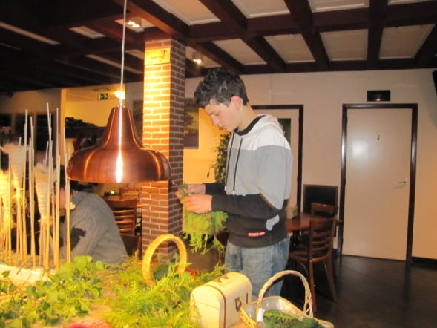
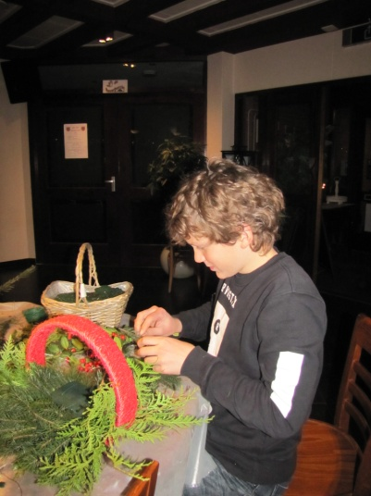
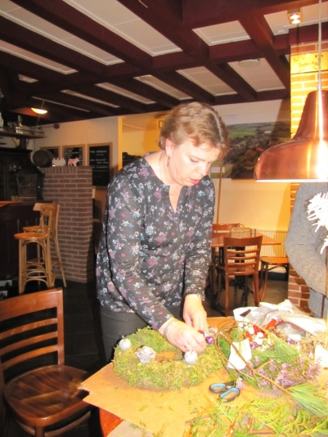
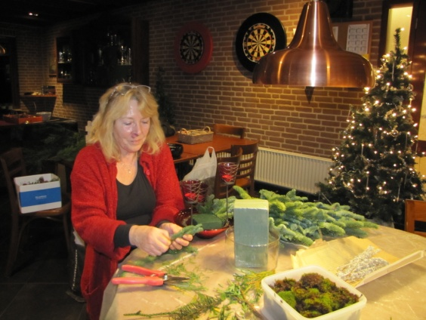
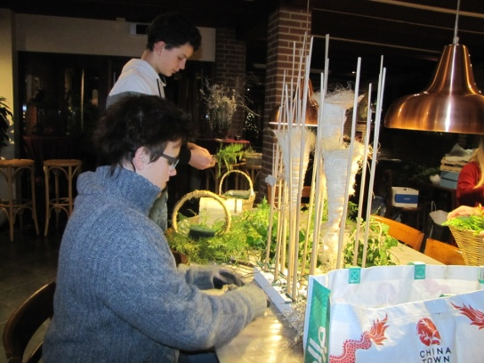
Crea-café 15 december kerststukjes maken in de Skulpe.
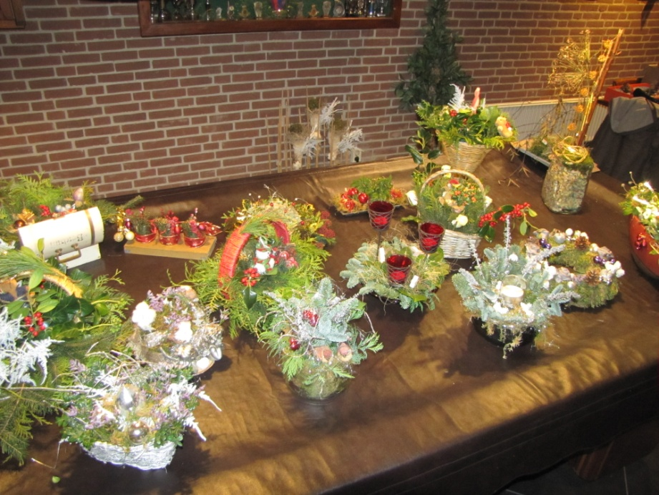
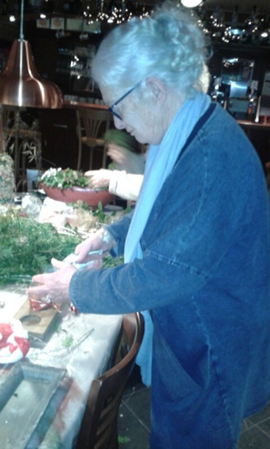
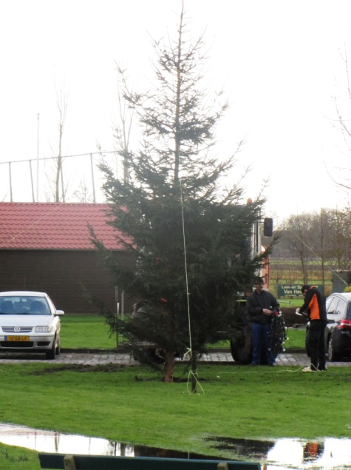
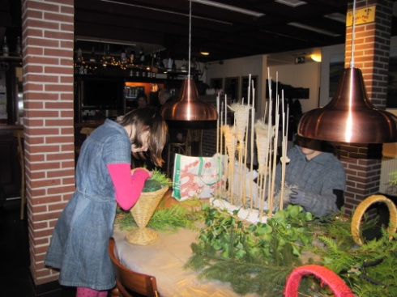
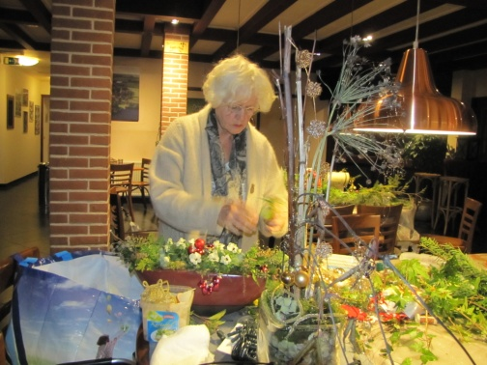
De buiten kerst boom kreeg ook weer zijn plaats op de Brink

